Eck-
transversalen
Van-Aubel

Kommen wir nun zu einem weiteren sehr schönen Satz, der in der Schule auch nicht gelehrt wird:
Wiederum haben wir drei kopunktale Ecktransversalen

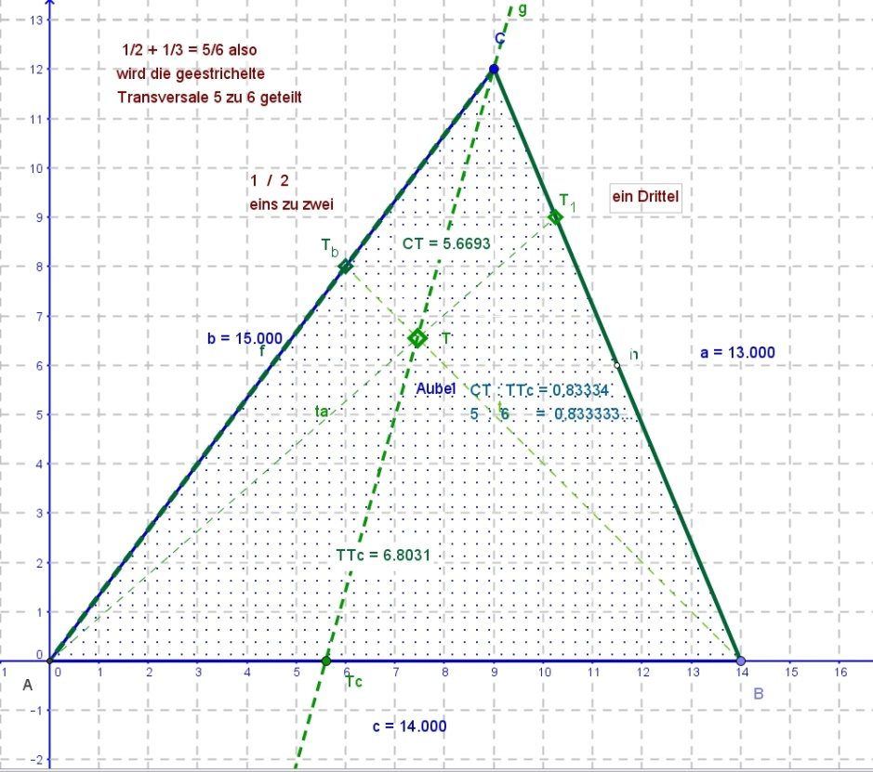
Die Summe der benachbarten Seitenteilungsverhältnisse ist ½ + 1/3 = 5 / 6,
das Teilungs-Verhältnis auf der gleicheckigen Transversalen

Der Satz von AUBEL

Die Ecktransversale wird in einem Verhältnis geteilt, das die Summe der Teilverhältnisse der anliegenden Seiten ist!
Bei den Seitenhalbierenden erinnert man sich, dass sie sich im Verhältnis 2 zu 1 schneiden!

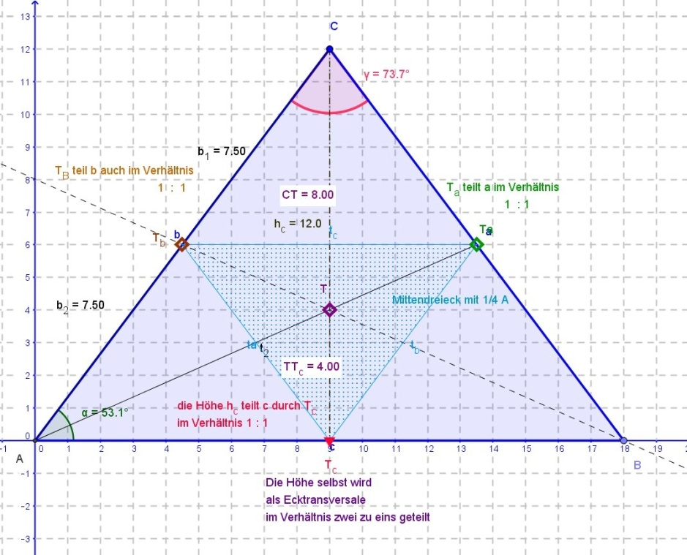

1:1 + 1:1 = 2:1

H teilt die Seitenhalbierenden bekanntlich
im Verhältnis zwei zu eins

Beispiele: Werden die zwei Seiten im Verhältnis 4:3 bzw. 5:3 geteilt (von der gemeinsamen Ecke aus betrachtet – nicht wie bei Ceva im positiven Umlaufsdrehsinn), dann gilt für die Transversale

Bsp.:
4/3 + 5/3 = 3 der obere Eckabschnitt ist 3-mal länger

3/4 + 5/4 = 2 oberer Eckabschnitt ist doppelt so lang wie der Nichteckabschnitt
(nicht wie die ganze Transversale)

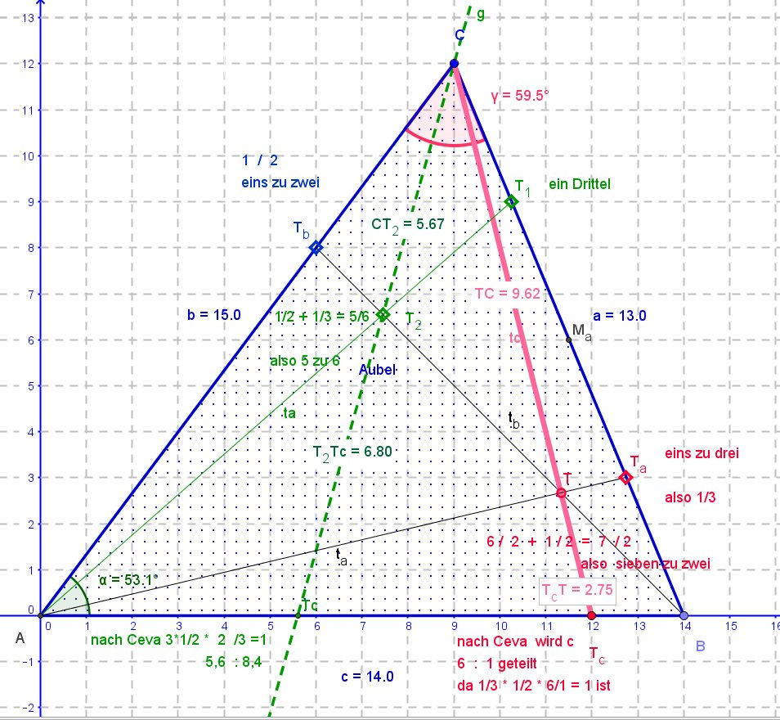
Einmal dieselbe Transversale,
welche die Seite b drittelt
3 + 1/2 = 7/6
1/3+1/2 = 5/6

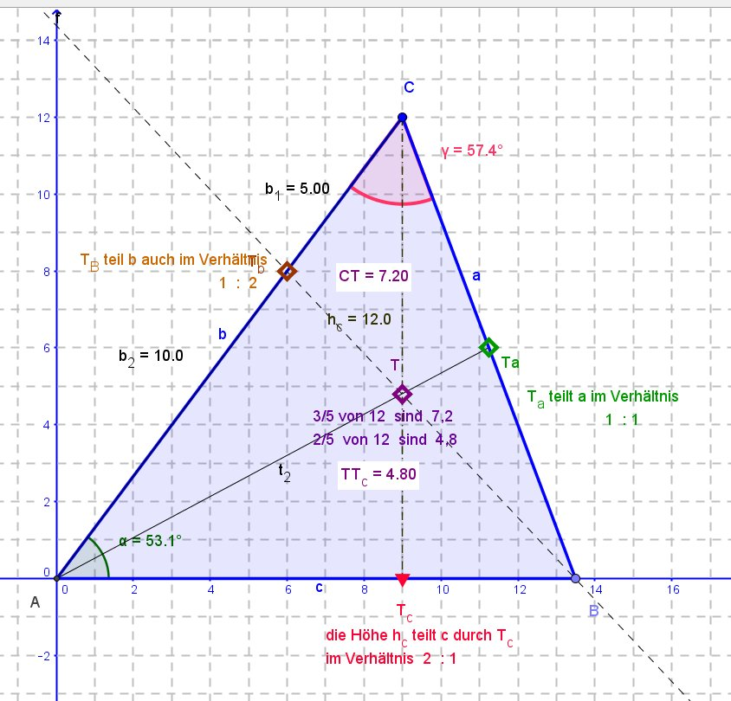
C (=7,2:4,8)

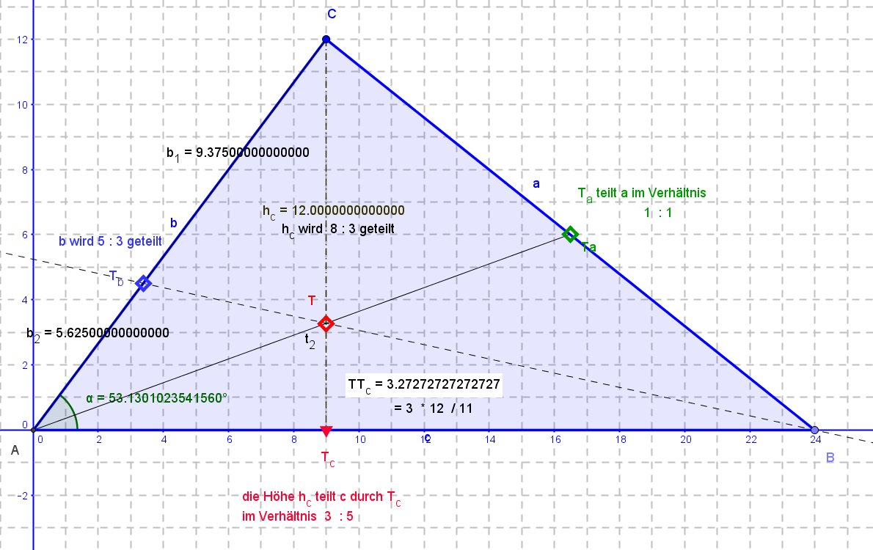
1:1 + 5:3 = 8:3:

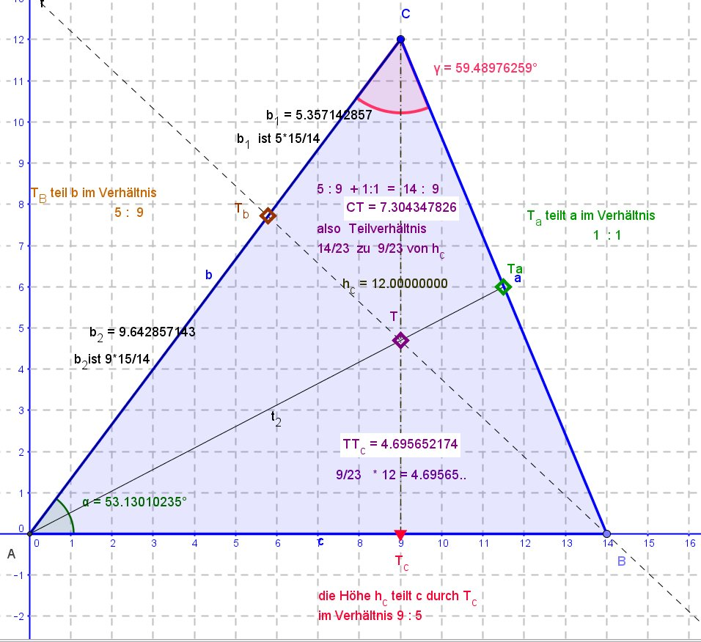
1:1 + 5:9 = 14:9 (=7,3..: 4,69..)
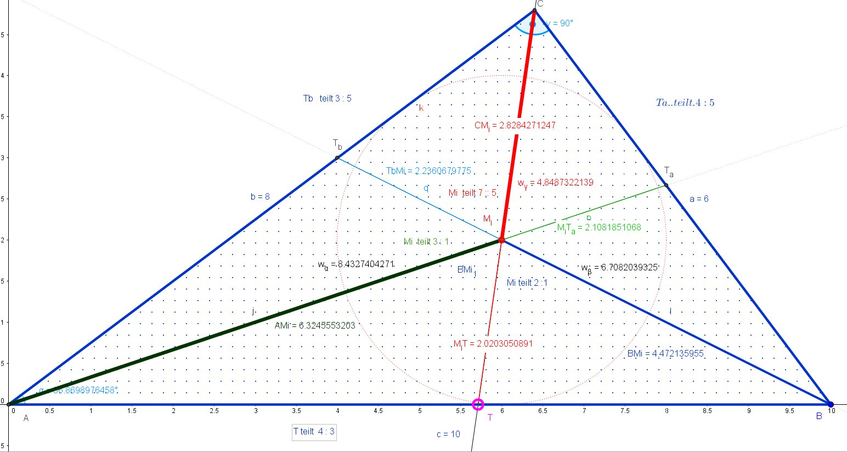
Das Teilverhältnis durch das die Innkreismitte M_{i}
die Winkelhalbierenden teilt,
ist die Summe der Teilverhältnisse auf den beiden benachbarten Seiten, wie diese durch deren Teilpunkte geteilt werden.

CMi : MiT = CTa : TaA + CTb : TbB

3/5 +4/5 = 7/5
oder allgemein
a:b +c:b = (a+b)/c

Die Summe der Quotienten der Verhältnisse, wie sich die oberen Abschnitte zu den jeweils gesamten Ecktransversalenlängen verhalten, ist immer genau 2.

Man denke wieder an die Seitenhalbierenden, wo der obere Eckhöhenabschnitt immer doppelt so groß wie der eckferne Abschnitt ist. Also sind alle Verhältnisse zwei-Drittel:
2/3+2/3+2/3 = 2

CMi : CT + AMi : ATa + BMi : BTb = 2

Beispiel obigen Abb.:
7/(5+7) + 3/( 3+1) +2/(2+1) = 7/12+3/4+2/3 = 2

Auch dies gilt natürlich nicht nur für die Winkelhalbierenden und M_{i} sondern für alle Ecktransversalen die sich in einem Punkt schneiden. Irgendwie sind aber die oberen Eckenabschnitte wie bei den Seitenhalbierenden immer doppelt so groß wie die untern Abschnitte zu den Seitenteilpunkten, nämlich wenn man die Verhältnis-Summe betrachtet:

Die Summe der drei Transversalen der Abschnitte vom Seitenteilpunkt zum Transversalenschnitt T der Transversale
ist jeweils im Verhältnis zur Gesamtlänge auch 1

TaT : ATa + TbT : ATb + TcT : ATc.=1

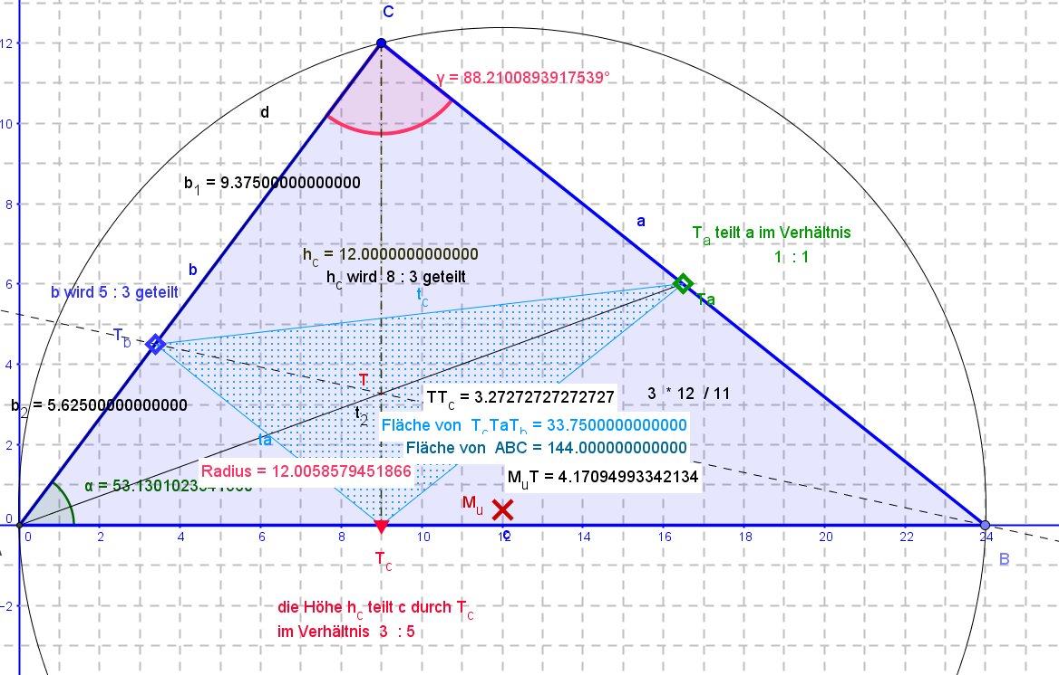
CT : TT_{c} =1:1 +5:3=8:3 Transv.-Teilung 3:11
1:1 + 15:9 = 8:3 Transv.-Teilung 3:11
9:15 + 3:5 = 6 : 5 Transv.-Teilung 5:11
________________________________________
Summe der drei Transversalen-Teilverhältnisse
Transversalen-Seitenabschnitte 3:11 + 3:11 + 5:11 = 1♥
für die Transversalen-Eckabschnitte 8:11 + 8:11 + 6:11 = 2

Die Flächenberechnung des Teilungspunkte-Dreiecks auf den Seiten (oben in Abb. hellblau gepunktet) erfolgt im nächten Kapitel!

